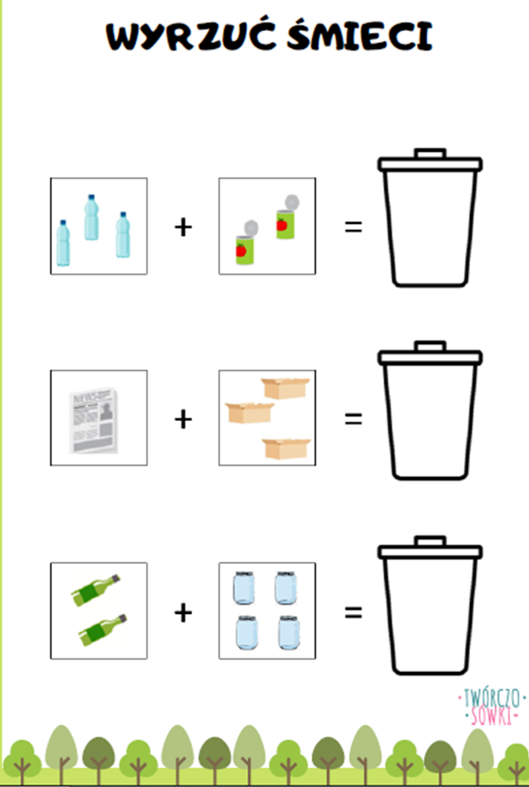

Policz ile odpadków trafi do kosza. Napisz odpowiednią cyfrę.